西区自立支援連絡協議会ウェブサイト 事業所紹介シート（記入例）
法人名 | 株式会社Heartsキャリアセンター | 住所 | 〒452-0814  名古屋市西区南川町76番地 大口ビル2階
事業所名 | 名古屋名西キャリアセンター | TEL | 052-506-9750
主たる対象者 | 精神 発達 知的 身体 難病 | FAX | 052-506-9751
【外観・内観写真について】下記の方法でお送りください。  1事業所写真は6点まで  ①メール添付  事象所紹介シートと一緒に写真データを添付ください。  アドレス：nishikukyougikai@gmail.com  ②データ入りのCD-ROMやUSBの郵送  下記まで郵送をお願いします。  〒452-0814  名古屋市西区南川町76番地 大口ビル2階 |  | E-mail | nagoya-meisei.cc@gol.com
 |  | URL | https://hearts-meisei-careercenter.com/
 |  | 交通機関 | ①地下鉄鶴舞線・名鉄犬山線「上小田井駅」より徒歩5分  ②城北線「小田井駅」より徒歩1分
 |  | 制度名 | 就労移行支援事業所
 |  | 事業開始年月日 | 平成31年2月1日
 |  | 開所日 | 月曜～金曜（土曜不定期）
 |  | 開所時間 | 10:00～15:00
 |  | 利用期間 | 2年
 |  | 身障WC | なし | エレベーター | なし
冒頭文（200文字以内）
名古屋名西キャリアセンターでは、障害のある方の社会参加をサポートする国の支援制度「障害者総合支援法」に定められた福祉サービスです。
一般企業への就労を希望する障害の方（65歳未満）を対象に、就労に必要な知識・能力・職業適性向上のサポートを行います。
活動内容（サポートの流れなど）
サポートの流れ
名古屋名西キャリアセンターのサポートの流れをご紹介します。

ご相談
まずはご相談ください。お仕事のこと、これから挑戦してみたいことなど、一緒にお話しましょう。
センター見学・ご利用体験
実際の就労に向けた訓練を見学、参加して体験をしてみてください。
ご利用準備
お住まいの市区町村の役所で受給者証を申請します。役所同行や手続きのサポートもいたします。
就職に向けた準備（就職訓練・支援）
訓練スタートです。新しいスキルを身に付けながら、就職活動をサポートします。
職場見学実習・トライアル雇用
実際の会社に行き見学やお仕事を体験し、自分に合った職場を探します。
就職
採用面接同行、履歴書、職務経歴書の書き方と添削、雇用環境など支援員がサポートします。
就職後のサポート
仕事の悩みなど、センターでご相談いただく場合や、センターの支援員が職場にお伺いしてサポートします。

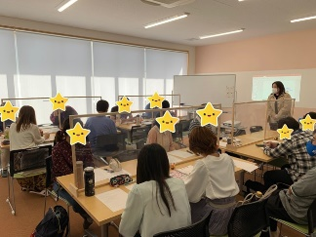
【キャプション】
カリキュラムでは就労に必要な知識、心理学やグループワークを
中心に行っています。

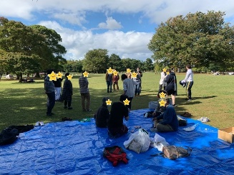

【キャプション】
祝日や土曜日開所はレクリエーション★みんなで楽しみます(^^)/

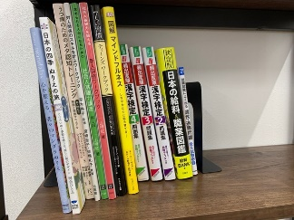
【キャプション】
豊富な個別ワークをご用意しております。

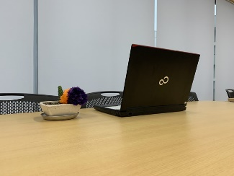
【キャプション】
ノートパソコンでWord、Excel、PowerPointの学習も！

アピールポイント（コンセプトなど）
一人ひとりに合う個別の就労支援
就職までの道のりは一人ひとり違います。生活リズムから整えていく方や、早期就労では毎日通所される方まで、一人ひとりに合わせた、ご本人様に合うペースで就労支援を行っています。

コミュニケーションスキル向上特化型の事業所
会社を退職する理由として、職場での人間関係が最も多いと言われています。長く働き続けられるために必要なコミュニケーションを、カリキュラムで知識やグループワークによるコミュニケーションスキル向上、心理療法を展開しております。

ミスマッチを防ぐ2つの職場実習
採用を前提としない体験実習と、採用を前提とする雇用前実習やトライアル雇用があります。職業適性から企業様へのマッチングの機会を多く提供し、長期就労に向けて必要な段階を、一人ひとりに寄り添ってサポートをしています。

新型コロナウイルス対策の動画を入れる（動画ファイル別途）

活動内容、アピールポイント内で写真や画像を掲載希望は、写真データを①メール添付または②データ入りのCD-ROMやUSBの郵送で対応いたします。（最大5点まで）

【事業所紹介ページのイメージ】
ご参考までに、下記URLから事業所紹介ページをご覧ください。
https://www.nishiku-kyougikai.com/introduce/nagoya-meisei-cc/

【その他補足事項】
＜動画＞
動画もページ内に反映することが可能です。YouTube動画など、動画ファイルがございましたら、木村までお問合せください。
＜画像キャプションについて＞
画像キャプション（画像下の補足文章）を入れることが出来ます。ご希望の場合は画像の名前を番号に変更し画像を差し込む場所を、活動内容またはアピールポイントの中に指定しキャプション文章を表記ください。

事業所紹介ページにご不明な点等ございましたら、下記までお問合せください。
名古屋名西キャリアセンター
木村謙司
携 帯：090-4850-8569
メール：nishikukyougikai@gmail.com

